Rancang Bangun Alat Untuk Monitoring Ketinggian Air Di Desa Kresek Dengan Menggunakan Nrf-24l01

Elya Kristiana Ovilya Ilham¹, Churnia Sari², Dody Susilo ³
^{1,2,3} Universitas PGRI Madiun, Indonesia, Fakultas Teknik, Prodi Teknik Elektro
e-mail: kristiana.elya@gmail.com ¹, s.churnia@unipma.ac.id ²,susilodody@unipma.ac.id ³

Abstrak
Berdasarkan penelitian dan alat yang sudah ada maka di rancang yang berjudul. Rancang bangun alat untuk mengetahui sumber mata air di desa dungus dengan menggunakan nrf- 24 dimana dalam penelitian ini digunakan teknologi Wireless sensor network. Pada penelitian ini dijelaskan Pengembangan sistem yang dapat diimplementasikan dengan alat untuk mengetahui sumber mata air di desa Dungus. Penelitian ini bertujuan untuk mengetahui memudahkan manusia dalam mengetahui Sumber Mata Air yaitu dilokasi didesa dungus kecamatan kare. Menggunakan 2 Metode pada penelitian ini yang pertama menggunkan sensor ultrasonik untuk pembacaan air yang akan di ukur dan Menggunakan Transmiter Atau Resiver Nrf- 24 untuk megirim dan menerima data dari hasil pembacaan sensor ultrasonik. Pengambilan Data ditampilkan langsung di layar LCD melalui jalur kontrol NRF-24 untuk melihat informasi yang telah di berikan. Adapun data yang dianalisis yaitu mulai jarak 100 meter sampai 1400 meter ini . Hasil pengujian alat dapat bekerja dengan baik. Sensor ultrasonik dapat membaca dengan baik dengan menunjukan 50 cm. Receiver Nrf-24 dapat mengirim dan menerima informasi/data sesuai dengan perintah pengguna Jarak transmisi data maksimal mencapai 1,4 kilometer, dan LCD dapat bekerja dengan baik saat menerima dan menjalankan perintah. Dari visual Grafik yang dilakukan dapat dilihat bahwa ketinggian air rata – rata adalah 97 cm yang diperoleh 6 kali percobaan. Air di Sumber mata mengalami naik turunya yang di sebabkan oleh Penggunaan masyarakat dan keadaan sekitar yang di pengaruhi oleh Cuaca panas sehingga masyakat memerlukan air yang lebih banyak dari penggunaan biasanya.
Kata Kunci : Sumber Air, Sistem Monitoring, Sensor Ultrasonik, Arduino, NRF – 24 , LCD.

Abstract
Based on existing research and tools, the design entitled . The design of a tool to determine the source of springs in the village of Dungus using nrf-24 where in this study used Wireless sensor network technology. This study describes the development of a system that can be implemented with a tool to determine the source of springs in the village of Dungus. This study aims to find out how easy it is for humans to know the source of the spring, namely in the village of Dungus, Kare sub-district. Using 2 methods in this study, the first is using an ultrasonic sensor for water readings to be measured and using an Nrf-24 transmitter or receiver to send and receive data from the results of ultrasonic sensor readings. Data capture is displayed directly on the LCD screen via the NRF-24 control line to view the information that has been provided. The data analyzed is from a distance of 100 meters to 1400 meters. The results of testing the tool can work well. Ultrasonic sensors can read well by showing 50 cm. The Nrf-24 receiver can send and receive information/data according to user commands. The maximum data transmission distance is up to 1.4 kilometers, and the LCD can work properly when receiving and executing commands. From the visual graphs carried out, it can be seen that the average water level is 97 cm which was obtained 6 trials. Water in springs experiences ups and downs caused by the use of the community and the surrounding conditions which are affected by hot weather so that the community requires more water than usual.
Keywords: Water Source, Monitoring System, Ultrasonic Sensor, Arduino, NRF – 24, LCD.

PENDAHULUAN
Air merupakan kebutuhan yang penting karena air harus selalu tersedia di rumah, ruang publik, perkantoran atau industri [1]. Oleh karena itu, ketersediaan air di sumber mata air menjadi sangat penting dan diperlukan guna keberlangsungan hidup manusia. Kebutuhan air manusia berasal dari berbagai sumber berupa air hujan, air permukaan dan air tanah [2]. Untuk kebutuhan air dapat dipenuhi, misalnya oleh mata air tempat terbentuknya air tanah di permukaan masih berupa cara manual namun tidak efektif. Selain pengecekan manual ada beberapa cara lain yang dilakukan yaitu dengan Echosounder menggunakan sonar,teknik bandul timah dan sensor ultrasonic. Akan tetapi kedua sensor tersebut masih memiliki beberapa kekurangan. Salah satumya adalah jarak deteksi, resolusi rendah dan refresh rate yang lambat.
Dewasa ini, perkembangan teknologi semakin masif salah satunya adalah Wireless sensor network yang Ini menawarkan beberapa keunggulan dibandingkan teknologi jaringan sensor tradisional, yang masih menggunakan kabel untuk mengirimkan data yaitu, penggunaan ekonomis di area yang luas, ketahanan di transmisi data yang lebih stabil dalam kondisi ekstrim [3]. Salah satu alat yang dapat diakses adalah NRF-24, menggunakan frekuensi radio untuk mengirimkan informasi (desnanjaya, 2020). Misalnya, jika lokasi sumber mata air jauh dan sulit dijangkau seperti di gunung atau di pinggir sungai. Untuk mengatasi keadaan tersebut diperlukan alat pengukur ketinggian air otomatis, misalnya jenis pengukur ketinggian air dengan nrf - 24 dan lcd kontrol otomatis berbasis arduino. Perubahan ketinggian air atau cairan menggunakan mekanisme eksklusif akan mengirim nilai hasil pengukuran ini. Nilai hasil pengukuran ini akan membuat perubahan glombang radio yang akan masukan analog mikrokontroler arduino yang selanjutnya diolah untuk ditampilkan berupa ketinggian air pada display lcd 16 x 2 tipe 1602[4]. Alat-alat digunakan telah mampu membantu mengetahui ketinggian air yang akan lebih mudah dan cepat berupa tampilan pada lcd. Sensor ultrasonic disini bisa bekerja untuk mengecek ketinggian air pada wadah penampungan sesuai dengan ketersediaan air. Dari sini kita mampu mengatur pemanfaatan air sehingga bisa lebih efesien serta tersedia saat kita butuhkan [5].
Berdasarkan penelitian dan alat yang sudah ada maka di rancang yang berjudul . Rancang bangun alat untuk monitoring ketinggian air di desa Kresek dengan menggunakan nrf - 24 dimana dalam penelitian ini digunakan teknologi Wireless sensor network. Pada penelitian ini dijelaskan sistem yang akan di kembangkan yang dapat diimplementasikan pada alat untuk monitoring ketinggian air di desa Kresek. Penelitian ini berupa sistem modul serial yang mampu melakukan komunikasi jarak jauh sebagai pemancar dan penerima data nirkabel jarak jauh dan kemudian sebagai sistem data yang ditempatkan didekat sumber mata air di wilayah yang sering di manfaatkan airnya untuk kehidupan sehari – hari warga sekitar Kresek.

METODE PENELITIAN

Sumber Air
Sumber air merupakan salah satu komponen utama dalam sistem distribusi air bersih, karena sistem air bersih tidak dapat beroperasi tanpa air. Berikut adalah jenis air yang dapat dikategorikan air bersih :
- Air permukaan, seperti air laut, air rawa, air sungai, dll.
- Air tanah, mata air, air bawah tanah dalam, atau air tanah dangkal.
- Air di atmosfer, seperti hujan, es, atau salju [6].

Sistem Monitoring
Sistem kontrol merupakan sistem yang dibutuhkan dalam aplikasi dan berperan sebagai penyedia informasi yang diproses lebih lanjut. Dalam kehidupan sehari-hari, sistem pelacakan digunakan sebagai peralatan. Pada penelitian ini digunakan sistem monitoring untuk mengukur ketinggian air. Pengukuran ketinggian air untuk menentukan ketinggian air sumber mata air. Ada dua bentuk konfigurasi data pada sistem surveilans, yaitu Konfigurasi data untuk aplikasi monitoring itu sendiri dan konfigurasi data untuk sistem pemantauan[7].

Sensor Ultrasonik
Sensor ultrasonik terdiri dari rangkaian pemancar dan penerima sinyal ultrasonik. Gelombang ultrasonik memiliki frekuensi di atas 20 kHz. Glombang ultrasonic dikirim oleh pemancar ultrasounik. Saat sinyal mengenai rintangan, sinyal ini dipantulkan dan diterima oleh penerima ultrasounik. Rangkaian mikrokontroler menerima sinyal dari rangkaian penerima dan memprosesnya untuk menghitung jarak ke objek di depan (bidang reflektif) [8].

Arduino
Arduino adalah platform komputasi fisik yang tersedia secara gratis dan open source. Arduino adalah perangkat keras, bahasa pemrograman, dan lingkungan pengembangan terintegrasi lanjutan (IDE). Program ditulis oleh perangkat lunak ini, diterjemahkan menjadi kode biner, dan dimasukkan ke dalam memori mikrokontroler [9]. Arduino akan menerima dan memberi perintah pada semua komponen yang terhubung pada Arduino[10].

NRF – 24
Modul Nrf-24 adalah modul komunikasi jarak jauh yang beroperasi di pita HF 2,4-2,5 GHz. Untuk berkomunikasi, modul ini menggunakan antarmuka Serial Peripheral Interface, atau SPI. Solusi Ultra Low Power (ULP) modul NRF-24 memungkinkannya bekerja selama berbulan-bulan atau bahkan bertahun-tahun hanya dengan baterai AA atau AAA, karena tegangan operasinya adalah 5 VDC dan daya keluarannya sangat rendah: 9mA -6dbm pada mode keluaran dan 12,3mA dalam mode RX. Komunikasi nirkabel, sistem keamanan dan alarm, peralatan rumah tangga dan sensor dan mainan industry [9].

LCD
Untuk menampilkan waktu yang terbaca single chip pada sistem pengaturan waktu digunakan tampilan berupa LCD. LCD yang digunakan dalam pembuatan system ini yaitu modul LCD dengan tampilan 2x16 (2 baris x 16 kolom) dengan konsumsi daya rendah. Urutan pin (1), umumnya, dimulai dari sebelah kiri (terletak di pojok kiri atas) dan untuk LCD yang memiliki 16 pin, 2 pin terakhir (15 & 16) adalah anoda dan katoda untuk back-lighting [5],[11].

Perancangan Hadware
Arduino nano yang di gabungkan dengan sensor ultrasonik dengan meletakan kabel di pin ultrasonik dan arduino. penggabungkan pin 3.3 v pada arduino yang di sambungkan dengan pin vcc pada Nrf 24 dan seterusnya sampai di pin 12 arduino yang di gabungkan dengan miso Nrf 24. Kemudian batrai di gabungkan dengan heatsing dan ic agar dapat memberikan sumber 5v ke NRF dan arduino supaya bisa menyala dan menjalankan program.

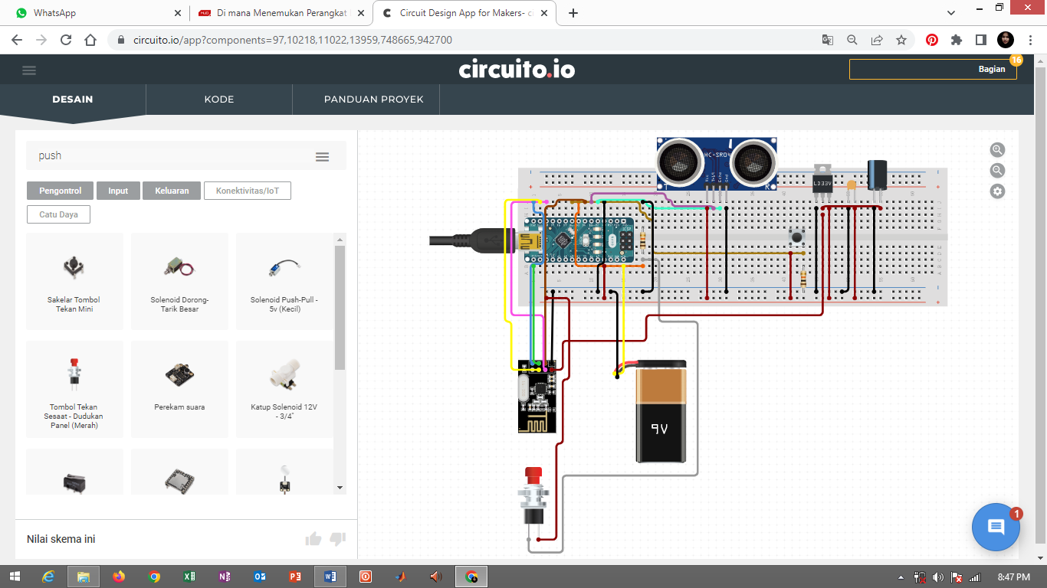
Gambar 2.1 Perancangan Hadware Transmitter
Arduino nano yang di gabungkan dengan LCD dengan meletakan kabel di pin LCD dan arduino. penggabungkan pin 3.3 v pada arduino yang di sambungkan dengan pin vcc pada Nrf 24 dan seterusnya sampai di pin 12 arduino yang di gabungkan dengan miso Nrf 24.Kemudian batrai di gabungkan dengan heatsing dan ic agar dapat memberikan sumber 5v ke NRF dan arduino supaya bisa menyala dan menjalankan program.
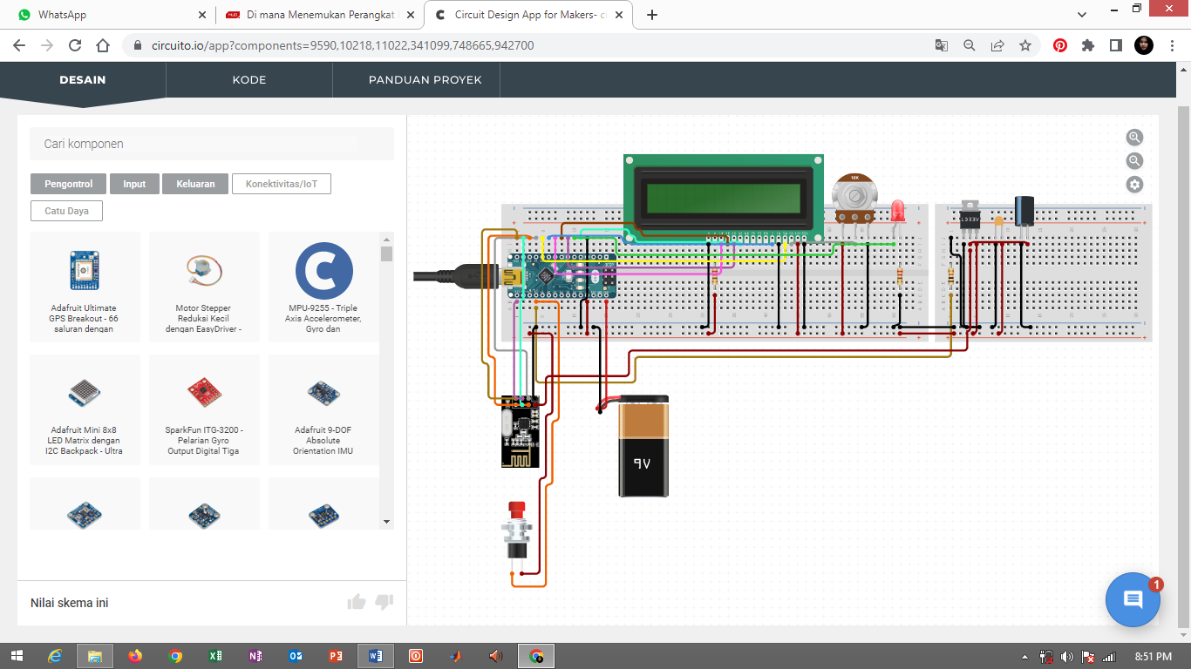
Gambar 2.1 Perancangan Hadware Resiver

Perancangan Software

Dimulai dari start selanjurtnya akan akan masuk pada proses Inisialisasi. Inisialisasi disini adalah proses penginputan data yang akan di ukur. Selanjutnya sensor akan bekerja membaca ketinggian pada air. Alat dapat bekerja pada 1cm jika ketinggian air belum mencapai 1 cm maka akan kembali lagi pada pembacaan tinggi air. Jika ketinggian air sudah melebihi 1 cm maka akan di teruskan ke LCD. Setelah sampai di LCD hasil pengukuran akan di tampilkan berapa ketinggian dan pengukuran telah selesai.
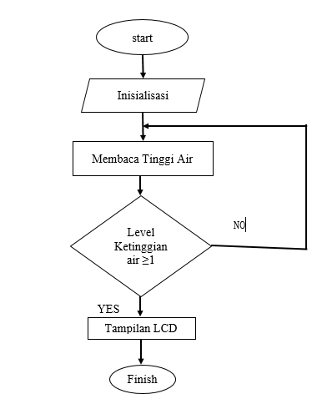
Gambar 2.2 Perancangan Software

HASIL DAN PEMBAHASAN

Pengujian Rangkaian Keseluruhan
peneliti berhasil merancang alat untuk mengetahui sumber mata air di desa dungus dengan menggunakan nrf - 24 berbasis arduino dengan lcd yang dapat memberikan informasi ada tidaknya air di mata air tersebut dengan kinerja yang baik dan mendapatkan data debit air semakin naik dari waktu tertentu. Cara Kerja alat dengan meletakan box ke dua tempat yang berbeda yaitu satu box di tempatkan pada atas mata air dan satu box yang lain di tempatkan pada jarak yang di tentukan. Setelah itu alat tersebut dinyalakan, alat yang di atas mata air akan melakukan pembacaan dengan menggunakan sensor ultrasonik. Setelah pembacaan di dapat akan di pantulkan dan di proses oleh Arduino untuk diolah . Setelah diolah data tersebut akan di transmisikan menggunakan NRF – 24 lalu akan di tangkap oleh transmitter. Pada transmitter data akan diteruskan ke LCD sehingga pengguna dapat melihat ketinggian hasil pengujian.
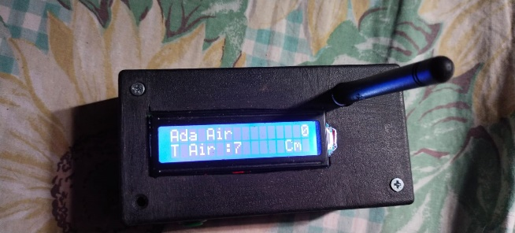

Gambar 3.1 Hasil pengukuran tinggi air menggunakan LCD

Pengujian Sensor Ultrasonik
Prinsip kerja sensor ultrasonik didasarkan pada gelombang suara. Sinyal ultrasonik yang dihasilkan dikirim oleh Pemancar dari pemancar ultrasonik. Ketika sinyal mengenai satu atau lebih objek, sinyal dipantulkan kembali dan diterima rangkaian mikrokontroler . Kemudian diproses untuk menghitung jarak terhadap benda di depan. Jarak antara pemancar ultrasonik dan target. Pengujian tersebut menentukan keakuratan sensor ultrasonik yang digunakan dan kalibrasi sensor dalam kasus sensor tidak berfungsi sesuai harapan.
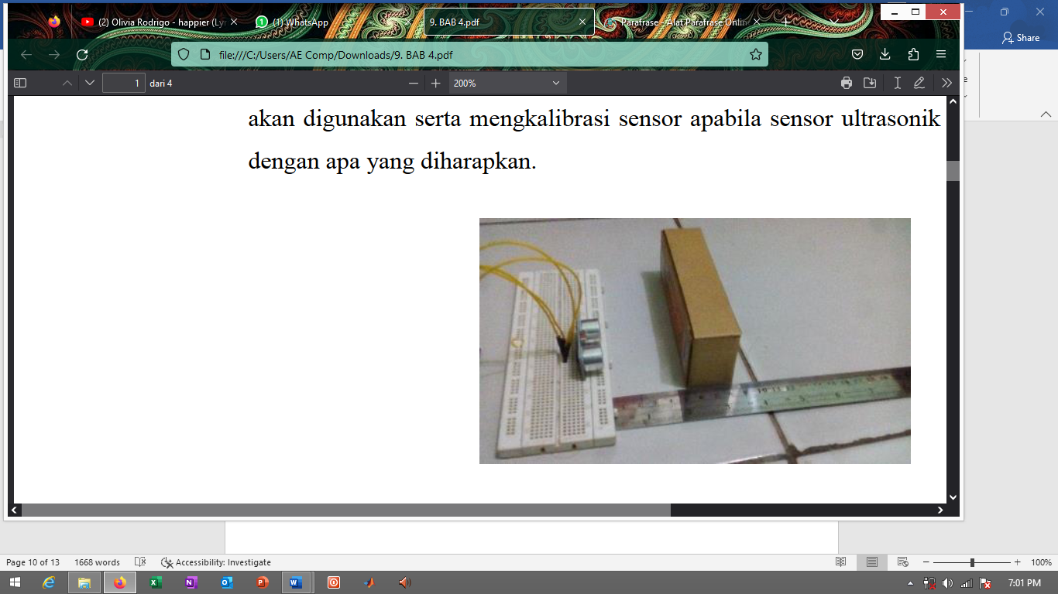
Gambar 3.2 Pengujian Sensor Ultrasonik

Pengujian dilakukan dengan meletakkan penghalang di depan sensor ultrasonik untuk membandingkannya dengan aturan. Nilai yang diukur oleh sensor ultrasonik ditampilkan di aplikasi Arduino. Hasil pengujian sensor ultrasonic ditunjukan pada table 3.1.

Tabel 3.1 Hasil pengujian sensor ultrasonik
No | Jarak ( Cm) | Out Put
1. | 5 | Terbaca
2. | 10 | Terbaca
3. | 15 | Terbaca
4. | 20 | Terbaca
6. | 25 | Terbaca
7. | 30 | Terbaca
8. | 35 | Terbaca
9. | 40 | Terbaca
10. | 45 | Terbaca
11. | 50 | Terbaca

Hasil Pengujian NRF -24
Pengujian ini bertempat di Sumber Mata air Sendang Rejo, Desa Kartekan, Dungus Madiun ini berjalan lancar. Kondisi antara kedua modul terbuka dan tidak dibatasi oleh penghalang diantara kedua alat yang di uji. Jarak transmisi data maksimal mencapai 1,4 kilometer, dalam hal ini perhitungsn hasil loss meningkat seiring dengan bertambahnya jarak antara dua alat. Hasil pengujian sensor NRF-24 ditunjukan pada table 3.2.

Tabel 3.2 Hasil Pengujian NRF-24

No | Jarak  ( Meter) | Output
1. | 100 | Terbaca
2. | 200 | Terbaca
3. | 300 | Terbaca
4. | 400 | Terbaca
5. | 500 | Terbaca
6. | 600 | Terbaca
7. | 700 | Terbaca
8. | 800 | Terbaca
9. | 900 | Terbaca
10. | 1000 | Terbaca
11. | 1100 | Terbaca
12. | 1200 | Terbaca
13. | 1300 | Terbaca
14. | 1400 | Terbaca
15. | 1500 | Tidak Terbaca

Hasil Pengujian Keseluruhan
Tes ini untuk mengetahui,ketinggian air dengan menggunakan Sensor dan alat ukur manual (Penggaris). Pengujian ini dilakukan selama 7 hari dan dimulai dari jam 06.00 sampai dengan 17.00. Pukul 06.00 pagi kita sudah berada di sumber mata air, setelah sampai di mata air kita menata alat lalu melakukan pengukuran. Ketika ada orang yang mengambil air maupun tidak alat tersebut langsung akan membaca ketinggian. Pengukuran ini dilakukan secara berulang sampai mendapatkan nilai yang konstanta sehingga tidak berubah lagi ketinggian pada LCD.

Tabel 3.3 Hasil Pengujian Sistem secara Keseluruhan Tanggal 05 Juni 2023.

No | Waktu ( Jam ) | Debit Air ( Cm )
1. | 06.00 | 112
2. | 07.00 | 109
3. | 08.00 | 105
4. | 09.00 | 100
5. | 10.00 | 95
6. | 11.00 | 96
7. | 12.00 | 98
8. | 13.00 | 98
9. | 14.00 | 97
10. | 15.00 | 96
11. | 16.00 | 95
12. | 17.00 | 90

Tabel 3.4 Hasil Pengujian Sistem secara Keseluruhan Tanggal 14 Juni 2023.

No | Waktu ( Jam ) | Debit Air ( Cm )
1. | 06.00 | 112
2. | 07.00 | 109
3. | 08.00 | 105
4. | 09.00 | 103
5. | 10.00 | 100
6. | 11.00 | 96
7. | 12.00 | 96
8. | 13.00 | 97
9. | 14.00 | 97
10. | 15.00 | 95
11. | 16.00 | 92
12. | 17.00 | 90

Tabel 3.5 Hasil Pengujian Sistem secara Keseluruhan Tanggal 19 Juni 2023

No | Waktu ( Jam ) | Debit Air ( Cm )
1. | 06.00 | 100
2. | 07.00 | 98
3. | 08.00 | 95
4. | 09.00 | 94
5. | 10.00 | 95
6. | 11.00 | 96
7. | 12.00 | 96
8. | 13.00 | 97
9. | 14.00 | 97
10. | 15.00 | 95
11. | 16.00 | 94
12. | 17.00

Tabel 3.6 Hasil Pengujian Sistem Secara Keseluruhan Tanggal 27 Juni 2023

No | Waktu ( Jam ) | Debit Air ( Cm )
1. | 06.00 | 100
2. | 07.00 | 97
3. | 08.00 | 96
4. | 09.00 | 94
5. | 10.00 | 93
6. | 11.00 | 94
7. | 12.00 | 93
8. | 13.00 | 93
9. | 14.00 | 94
10. | 15.00 | 92
11. | 16.00 | 90
12. | 17.00 | 89

Tabel 3.7 Hasil Pengujian Sistem secara Keseluruhan Tanggal 05 Juli 2023.

No | Waktu ( Jam ) | Debit Air ( Cm )
1. | 06.00 | 110
2. | 07.00 | 108
3. | 08.00 | 105
4. | 09.00 | 103
5. | 10.00 | 104
6. | 11.00 | 104
7. | 12.00 | 105
8. | 13.00 | 105
9. | 14.00 | 106
10. | 15.00 | 100
11. | 16.00 | 96
12. | 17.00 | 95

Tabel 3.8 Hasil Pengujian Sistem secara Keseluruhan Tanggal 13 Juli 2023.

No | Waktu ( Jam ) | Debit Air ( Cm )
1. | 06.00 | 108
2. | 07.00 | 106
3. | 08.00 | 103
4. | 09.00 | 100
5. | 10.00 | 95
6. | 11.00 | 90
7. | 12.00 | 80
8. | 13.00 | 85
9. | 14.00 | 90
10. | 15.00 | 85
11. | 16.00 | 80
12. | 17.00 | 70

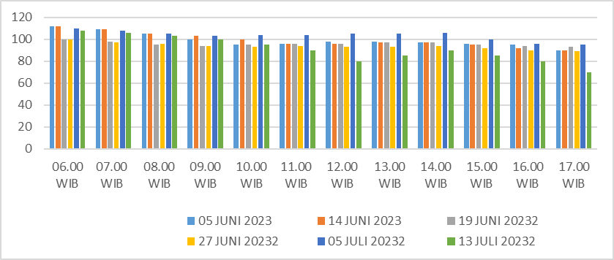
Gambar 3.2 Hasil Pengukuran Penggunaan

Pada gambar 3.2 menjelaskan bahwa ketinggian air rata – rata adalah 97 cm yang diperoleh 6 kali percobaan. Air di Sumber mata mengalami naik turunya yang di sebabkan oleh Penggunaan masyarakat dan keadaan sekitar yang di pengaruhi oleh Cuaca panas sehingga masyakat memerlukan air yang lebih banyak dari penggunaan biasanya.

KESIMPULAN
Berlandaskan hasil pemeriksaan alat dapat diputuskan sebagai berikut:
  - Hasil pengujian sensor ultrasonik dapat membaca dengan baik dengan menunjukan 50 cm .
  - Kondisi antara kedua modul NRF – 24 terbuka dan tidak dibatasi oleh penghalang diantara kedua alat yang di uji. Jarak transmisi data maksimal mencapai 1,4 kilometer
  - Proses pengiriman data didasarkan pada hasil pengujian 100% data yang dikirim dan diterima dengan ketinggian rata-rata 97 cm.

DAFTAR PUSTAKA
- Suton (2015). “Sistem Pemantauan Ketinggian Air”. Jurnal Sains Unikom Volume 13 No.1.
- Chandra Kurniawan, Zul Bahrum Caniago, Anastasyah Aryani, Dan Riska Ekawita (2022).Mengatur Dan Melakukan Pengukuran Bawah Air Dengan Menggunakan Kontrol Jauh Dan Koneksi Nirkabel Nrf24l01. Ya Ho 7 No. 2 Juni 2022, Halaman 35–39, ISSN: 2502-2016.
- I Gusti Made Ngurah Desnanjaya Dan Mohammad Dwi Alfian.(2020). “Nrf24l01+ Komunikasi Dalam Kondisi Visual Dan Non-Visual". Jurnal Resistor Vol. 3 No. 2—Oktober 2020—HTTPS: //S.Id/Resistor Journal.
- Ahmadil Amin. ( 2018). ” Monitor Ketinggian Air Arduino Uno LCD Lm016l Jurnal Eict Dapat Diakses Melalui URL Berikut: //Ojs.Uniska-Bjm.Ac.Id/Index.Php/Eeict Eissn: 2615-2169.
- Upik Jamil Shobrina, Rakhmadhany Primananda, Dan Rizal Maulana.(2018). Analisis Kinerja Transmisi Data Modul Pemancar Nrf24l01, Xbee, Dan Wifi Esp8266 Dalam Jaringan Sensor Nirkabel. Jurnal Pengembangan Teknologi Informasi Dan Komputasi, E-Issn:2548-964x, Vol. 2, No. 4, April 2018, Hlm. 1510-1517, Http://J-Ptiik.Ub.Ac.Id.
- Fitri Puspasari, Imam Fahrurrozi, Dkk. (2019). Arduino Due-Based Hcsr04 Ultrasonic Sensor For Height Monitoring System". Volume 15, Nomor 2, 2019 .
- Hery Suryantoro Dan Almira Budiyanto. (2019). “Prototipe Sistem Pemantauan Ketinggian Air Berbasis Labview Dan Arduino Sebagai Alat Penunjang Pelatihan Instrumentasi Sistem.” Kendal”. Vol 1 (3) 2019, 20-32 Issn 2655 4887 (Presaĵo), Issn 2655 1624 (Rete) 20 Jurnal Laboratorium Indonesia .
- Saeful Bahri , Kholisotu Fikriyah . “Prototipe Pemantauan Kualitas Air Berbasis Web Dengan Raspberry Pi". Jurnal Electum Vol. 15 No. 2 ISSN:1979-5564 Edisi E:2550-067.
- Alessandro Septiano W, Theresia Ghozali.(2020). Jurnal Teknologi (Teknik Sipil, Teknik Elektro, Dan Teknik Industri), Vol. 17, No. 1, April 2020, "Nrf 24l01 Sebagai Pemancar/Penerima Untuk Jaringan Sensor Nirkabel".
- Yudha Didit Ardianata Putra,Churnia Sari,(2022).” Pengaplikasian Sensor DHT22 Berbasis Arduino Sebagai Penetas Telur Ayam Kampung”.
- Dody Susilo,Bayu Fandidarma (2023).” Alat Penghitung Bibit Ikan Lele Berbasis Mikrokontroller AT- Mega 8535”. Jurnal ELECTRA : Electrical Engineering Articles Vol.3, No.2, Maret 2023, pp. 14~20 ISSN: 2747-0539 (Online) / 2745-598X (Print).

